**www访问与直接访问**

**进入宝塔后台浏览器面板点击网站—后面的设置**

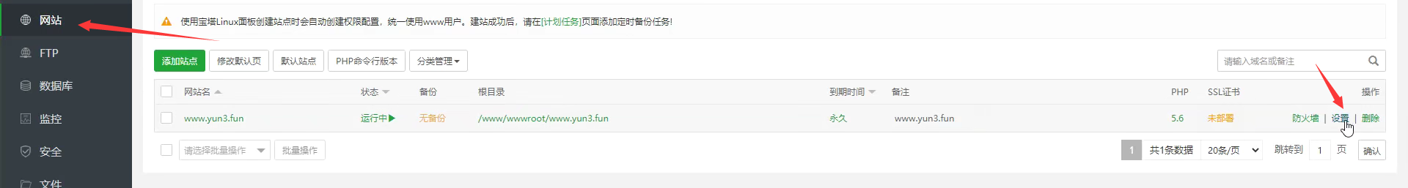

**点击添加即可**

**这样的话用不用www就都可以访问了**

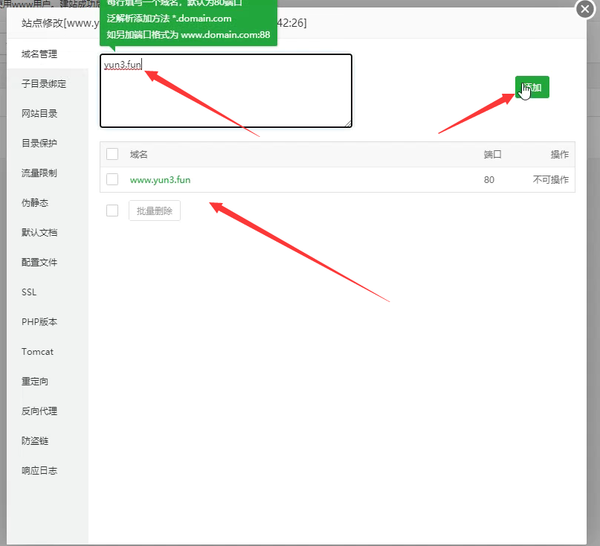

**固定链接设置**

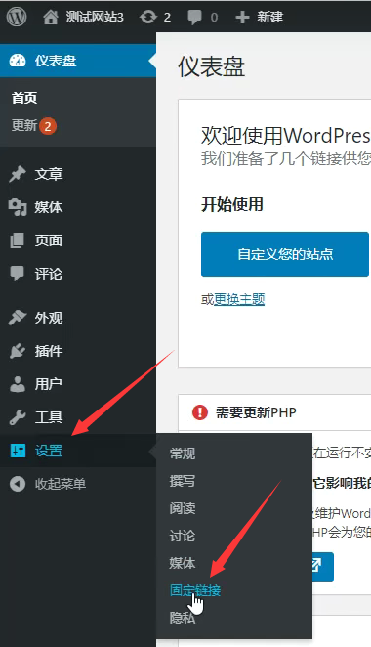

**在浏览器打开就不会有一大堆链接了**

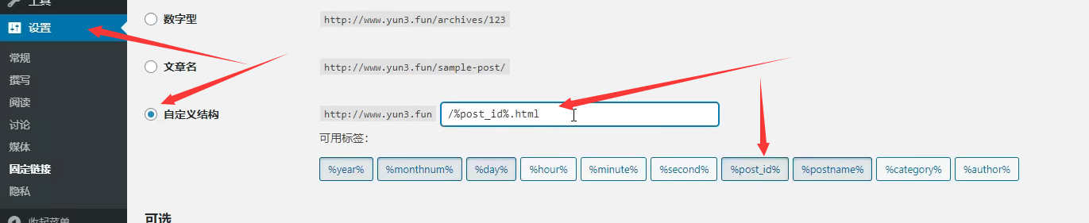

**设置完成不要直接点击保存更改否则会报错**

**进入宝塔后台浏览器面板点击网站设置**

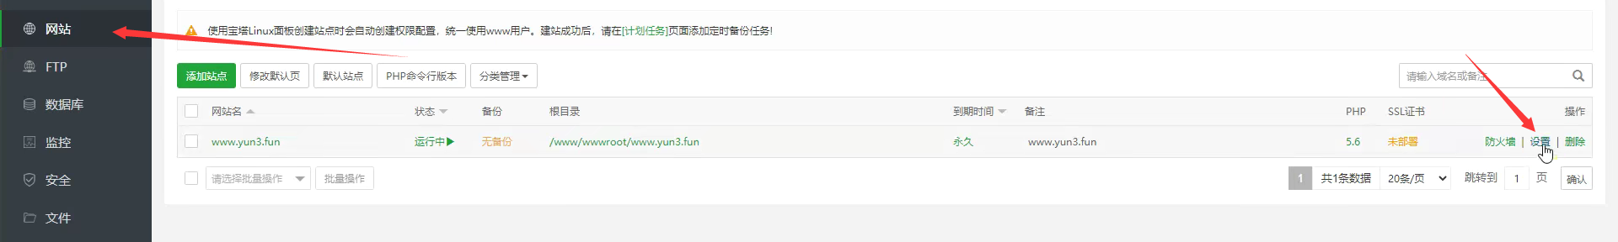

**然后点击伪静态选择wordpress最后保存**

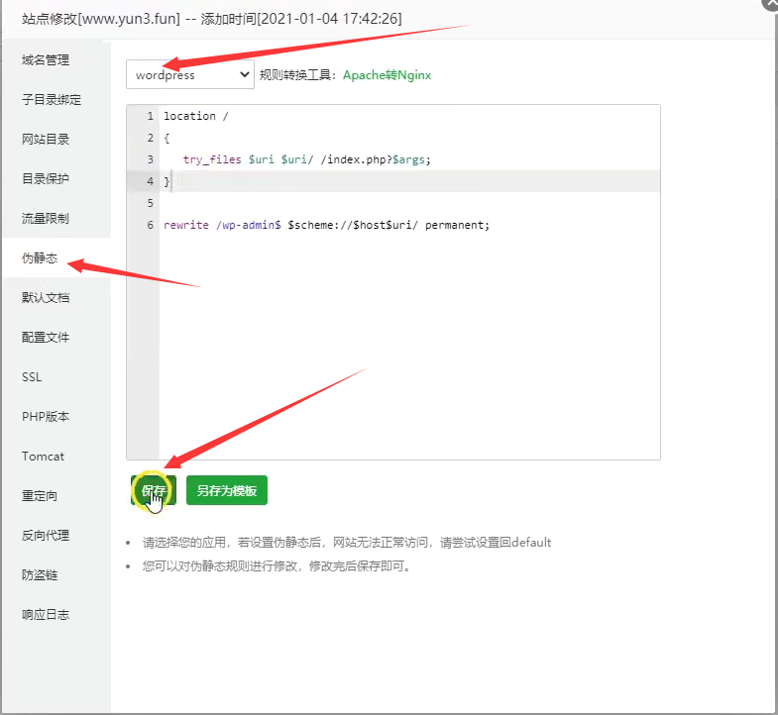

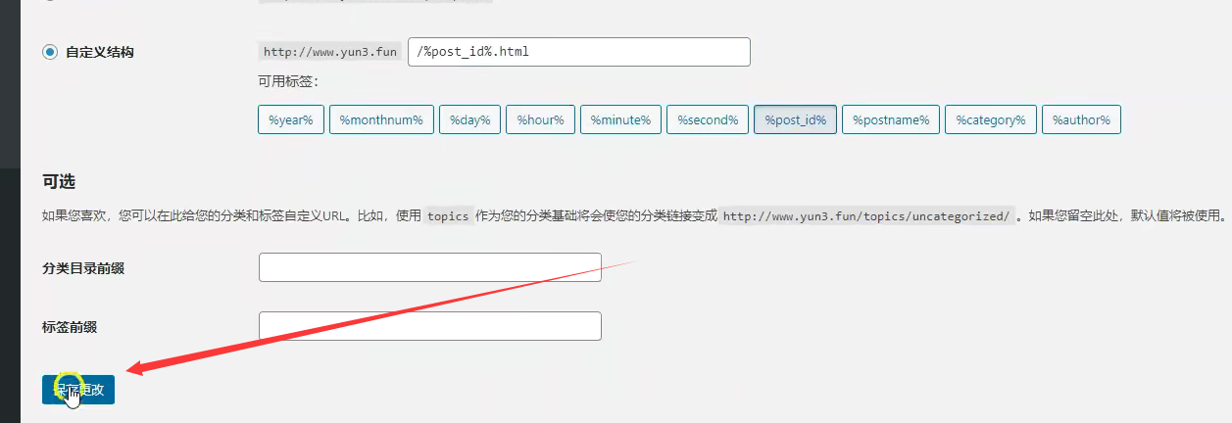**弄完了再点击保存更改**

**显示成功**

